Университет ИТМО

Кафедра ВТ

Лабораторная работа №1 по дисциплине

«Тестирование программного обеспечения»

Выполнил:

Фомин Р.В

группа P3301

Санкт-Петербург - 2018

1. Для указанной функции провести модульное тестирование разложения функции в степенной ряд. Выбрать достаточное тестовое покрытие.

2. Провести модульное тестирование указанного алгоритма. Для этого выбрать характерные точки внутри алгоритма, и для предложенных самостоятельно наборов исходных данных записать последовательность попадания в характерные точки. Сравнить последовательность попадания с эталонной.

3. Сформировать доменную модель для заданного текста. Разработать тестовое покрытие для данной доменной модели

Вариант 1004.

1. Функция arccos(x)

2. Программный модуль для сортировки массива подсчетом

3. Описание предметной области:

« Форд подскочил к пультам; он смог догадаться о назначении некоторых рукояток и схватился за них. Корабль затрясло оттого, что его двигатели с визгом начали толкать его одновременно во всех направлениях. Форд отпустил половину рукояток и корабль, описав крутую дугу, развернулся кругом и направился навстречу ракетам. »

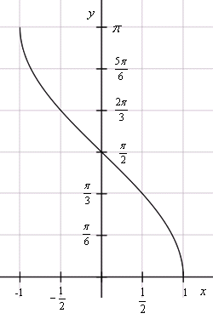1.

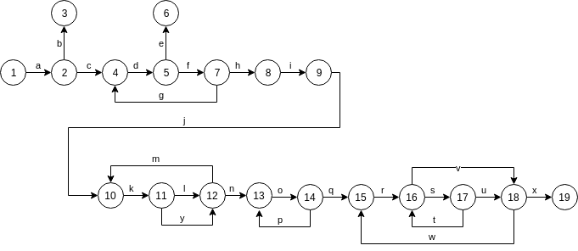2.

3.

